厦门大学嘉庚学院设备采购询价函
报价单位全称： (加盖公章)
采购项目：音乐系申请购置《舞台实践》合奏课乐器
询价单位：厦门大学嘉庚学院
联系人：刘老师、王老师、李老师
联系方式：0596-6288778、6288524、6288725
邮箱：ljia0904@xujc.com、yhwang@xujc.com、liyang@xujc.com
传真：0596—6288224
通信地址：福建漳州招商局经济技术开发区厦门大学漳州校区 主楼3号楼910室；邮政编码：363105
- 采购项目及数目
序号 | 名称 | 规格参数 | 图片 | 数量
1 | 雅马哈KB-291电子琴（含琴架） | 尺寸：947*401*160mm  键盘：61键标准力度感应键盘  复音数：32  音色：697 音色（包括 22 个鼓/中国打击乐器组/声音效果+10个琶音音色 +474个 XGlite音色）  效果种类：混响10个类型（包括超宽立体声）、合唱4钟类型、和声26种类型、琶音150钟类型、叠奏  伴奏：190钟自动伴奏  预置乐曲数：20  面板录音：6轨5首乐曲  面板存储：预设注册数量16、自定义注册数量32  其他功能：双音色、音色分割、面板延音、单触设定、锁定功能  显示屏：背光LED  控制：滑音轮  存储设备：内置存储器约1.79MB、外接USB存储设备  兼容格式：GN/XGlite  连接接口：USB到设备/USB到主机  音频：耳机/输出*1  功放：6W*2  X型琴架，要求雅马哈电子琴原装 | 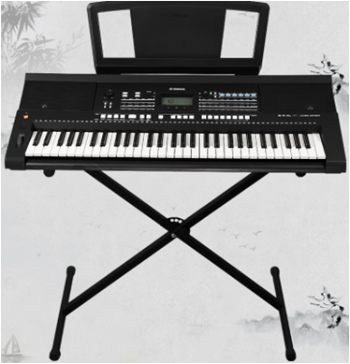 | 6架（电子琴）  +6架（琴架）
2 | 电子琴外接小音响 | 产品名称：夏新SA-802  额定功率：45-300W  信噪比：≥86db  标称阻抗：4欧  失真率：≤0.5%  话筒频率：254.6MHZ  显示屏：LED显示屏  颜色：黑色  重量：3.5KG  尺寸：355*313*583mm | 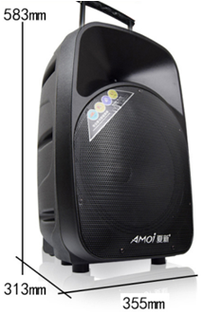 | 6台
3 | IBANEZ电贝司SR300 | 电贝司规格参数  产地：印尼  颜色：Candy Apple（苹果红）  尺寸：41寸  圆角/缺角：缺角  琴颈类型：SRA 5片 枫木/玫瑰木  琴体：椴木琴体  指板：玫瑰木指板带白色点状镶嵌  品丝：中号品丝  品丝数：24/中号  琴桥：B10琴桥  琴桥拾音器：CAP EXF-N2  均衡：EQB-ⅢD三段均衡  硬件颜色：Cosmo黑色 | 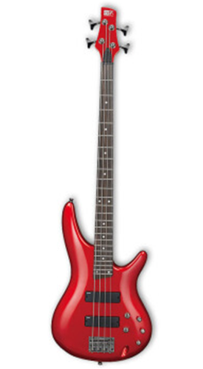 | 1架
3 | IBANEZ电贝司SR300 | 琴颈规格参数  有效弦长：864mm/34"  a:琴枕处宽度 38mm  b:末品处宽度 62mm  c:1品处厚度 19.5mm  d:12品处厚度 21.5mm  半径：305mmR | 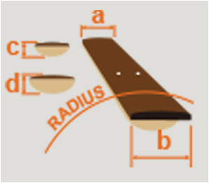 | 1架
4 | 津宝JBBD4018交响乐大鼓（含轮式鼓架、两根鼓槌） | 产地：天津  尺寸：40"*18"  鼓皮：JINBAO  鼓腔：枫木  鼓耳：压铸锌合金  支架：碳素结构钢  附件：说明书、保修卡  鼓架及鼓槌要求原装 | 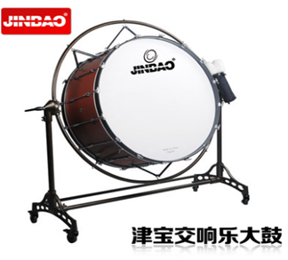 | 1架
5 | 指挥台 | 材质：橡木加不锈钢  站台尺寸：1250*1000*260mm  一层台谱板尺寸：64*44cm  二层台谱板尺寸：44*34cm  护栏：宽750mm*高700mm  台谱架高度：700-1100mm可调节 | 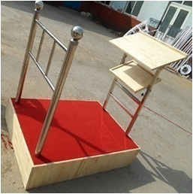 | 1张
- 报价注意事项
- 供货商必须有相应的经营范围。必须提供全新货物，货物包装为原厂包装、各项使用说明书及配套物品齐全。
- 报价为开票含税价，包含乐器的生产制造、包装运输、送货上门、安装调试、备品配件、保修期服务等一切费用，甲方不再另行支付任何费用。
- 必须标明产品供货期和保修期，保修期至少为1年。
- 供货方式：送货至厦门大学嘉庚学院学生活动中心，并放置于甲方指定地点。
- 本次报价为现场报价。由报价公司派出代表，于11月2日15:00，至厦门大学漳州校区主3#903会议室进行现场报价，逾期不候。报价资料须密封在信封或档案袋中。每页报价资料、信封或档案袋封口处，均需加盖公司公章。
- 报价要求：报价文件一式三份，要求机打，手填无效（报价联系人签字须为手写），并盖单位公章。本次报价有效期三个月。
- 本次询价采用综合评议的办法进行评比，即采购人根据报价人提供货物的价格、规格型号、供货期、保修期等因素综合考虑，选出适合我校的供货商。
- 报价单位不得虚报技术指标，所供货物如不符合技术要求，成交供应商必须接受全额退还货物，并承担由此给采购单位造成的经济损失。
- 付款方式：货物验收合格后的二十个工作日内付款至合同总价的95%，预留5%作为售后服务保证金，待保修期满后对保修期内乙方提供的售后服务和设备进行评审，评审通过则予以支付，否则予以扣留。

厦门大学嘉庚学院资产与后勤管理部
2017年10月24日
附：报价函格式

报价函
报价单位全称（加盖公章）
- 报价项目：音乐系申请购置《舞台实践》合奏课乐器
- 报价清单
序号 | 名称 | 规格参数 | 图片 | 数量 | 单价 | 金额
1 | 雅马哈KB-291电子琴（含琴架）
2 | 小音响
3 | IBANEZ电贝司SR300
4 | 津宝JBBD4018交响乐大鼓（含轮式鼓架、两根鼓槌）
5 | 指挥台
合计： 元
- 所报各项目是否与询价函中的规定项目完全一致（如不一致需写明具体项目）：

- 报价总金额合计：
- 供货期：
- 包退换货期：
- 保修期：
- 其它服务承诺：
- 报价单位认为需要提供的其他必要报价资料。

报价单位全称（加盖公章）：
联系人（签字）：
联系电话：
年 月 日

